**探究测量多普勒频移的可能性**

**背景**： link16信号，100MHz采样率，5MHz码速率，32bit的脉冲，GMSK调制

多普勒频移最大值：1GHz载频，4马赫速度，频偏为5.67kHz。

以下设置，频移为5kHz

1. **研究多普勒频移对敌方接受的影响**

-5dB的EbN0下，原始误码率在4e-4

5kHz的频偏下是6.5e-4

但是一信噪比会比这个高，而且脉冲时间短，一般不会对这个做调整。

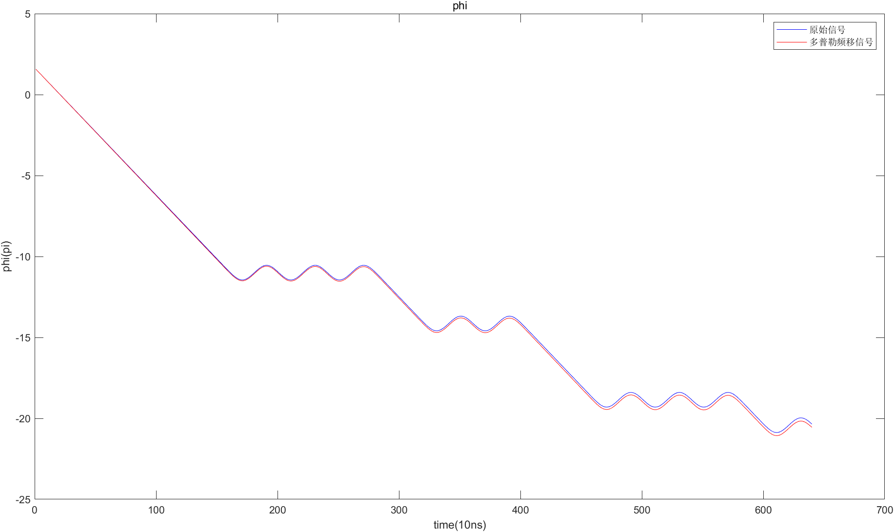

1. **知道频点的情况下**

1).平方谱测量中心频率（载频）

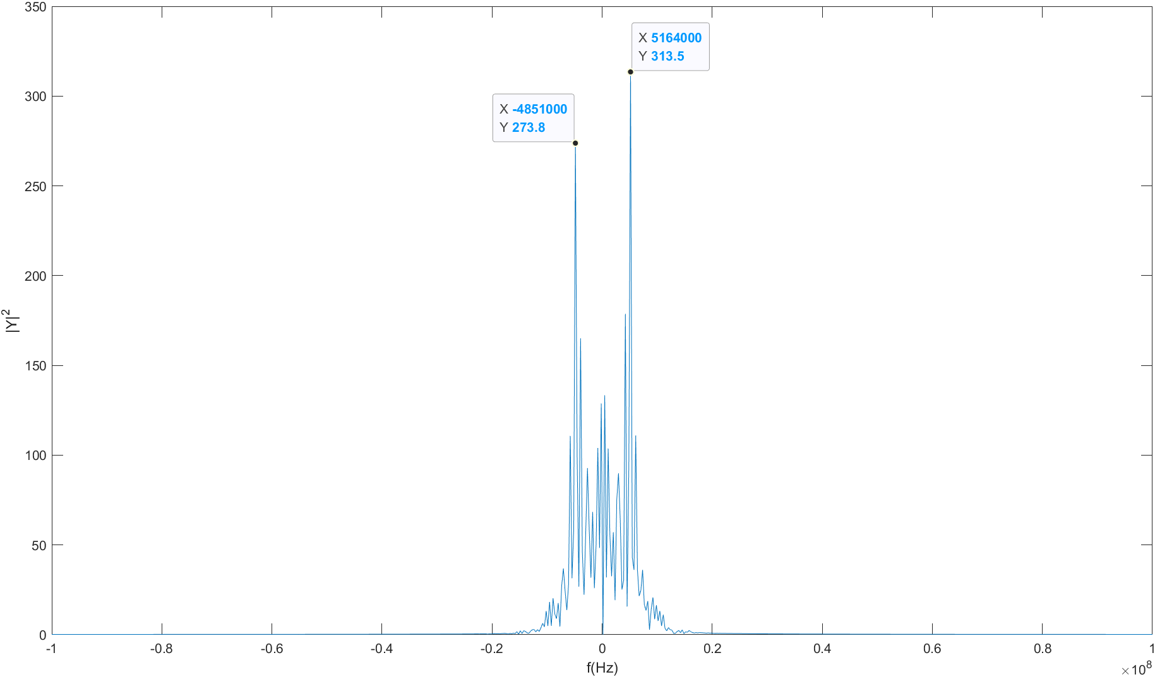

测量出的fc为156kHz

频点不够， $∆f=\frac{f_{s}}{N}=\frac{1e8}{640}=156kHz$

分辨率明显不够。

2)music应用在平方谱测载频

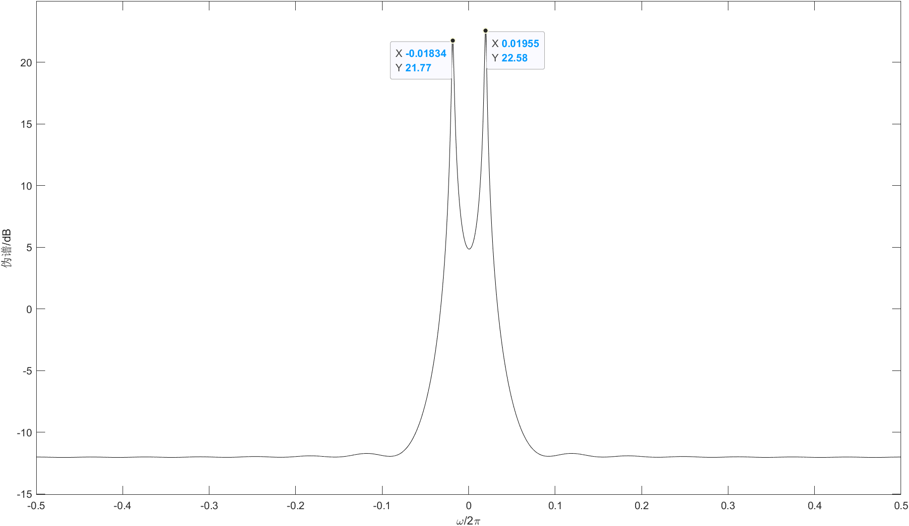

5dB Eb/N0下，102400个点搜索，都只是30kHz，分辨率还是不够，而且不够稳定

3)相位差测载频

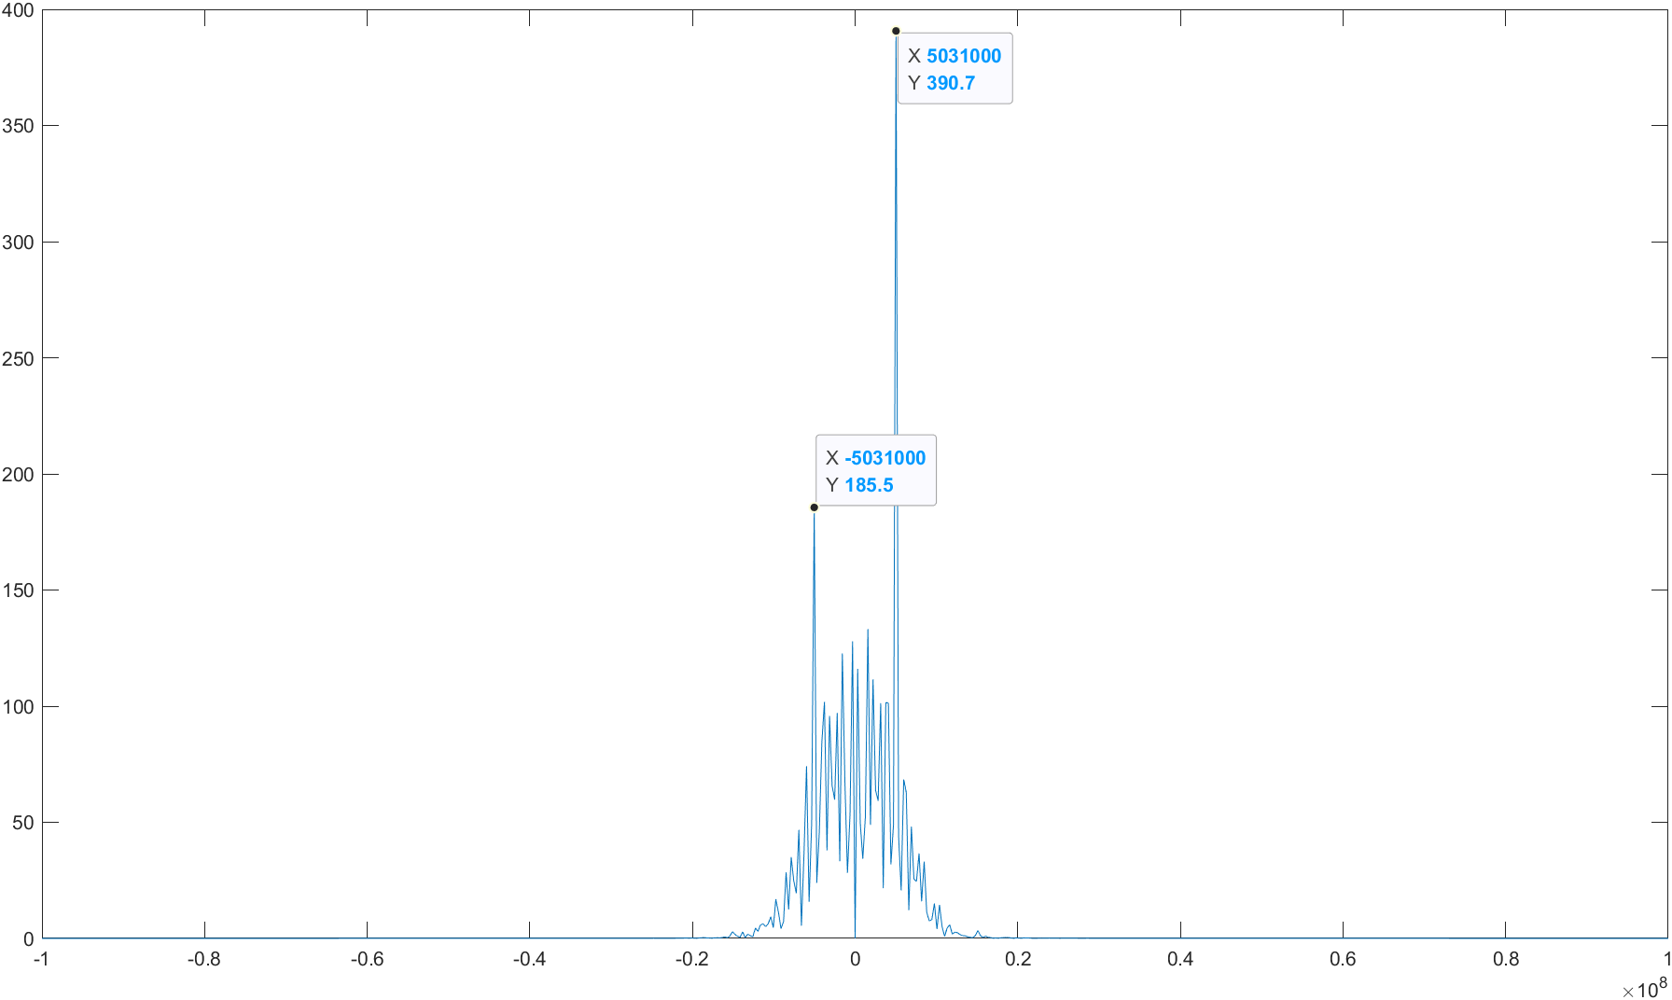

$f_{0}=Mf_{s}/N$

$f_{r}=\frac{argX_{∆t}\left(M\right)-argX_{∆0}\left(M\right)}{2π∆t}$

选取N=3 ，为15.25kHz

还是不够啊。

4)匹配滤波测频

先要去解调出信号，然后构建信号，利用雷达的测频方式去测。

没有噪声的时候

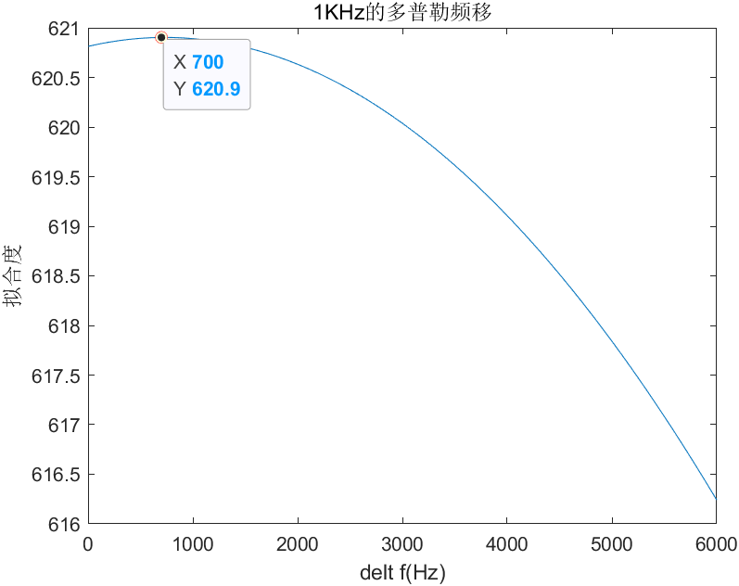

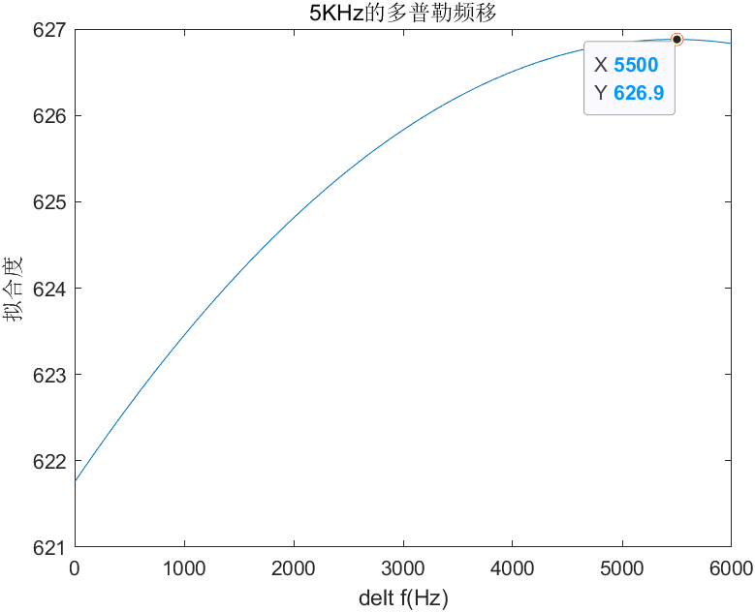

可以比较好地解出多普勒频移。

1. **不知道频点的情况下**

在不知道频点的情况下，也只能用上述方法解出中心频率，然后根据中心频率去区分信号。